Presseinformation
Lustenau, 21.02.2018
Diese Presseinformation und die Fotos stehen unter www.ledon.at/presse zum Download bereit.

Pure Innovation: LUX ADAPT
Neuheit von LEDON passt Lichtleistung automatisch der Umgebung an

Der österreichische LED-Anbieter LEDON bringt – ganz nach dem Motto „keep it simple“ – eine in der Handhabung sehr einfache und effiziente Innovation auf den Markt: Der neue Konverter LUX ADAPT misst das Umgebungslicht und passt die Lichtleistung von LED-Rasterleuchten aus dem LEDON-Sortiment automatisch daran an.
Nur eine kleine Öffnung auf der Rückseite der GALILEO Rasterleuchten des österreichischen LED-Anbieters LEDON ist notwendig. Durch diese hindurch misst der Konverter LUX ADAPT das Umgebungslicht im Raum und regelt die Beleuchtung automatisch und auf das erforderliche Helligkeitsniveau.
Für Räume mit Tageslichteinstrahlung kann so eine wesentliche Stromersparnis im Vergleich zu herkömmlichen, schaltbaren LED-Rasterleuchten erzielt werden. LEDON rechnet – je nach Verbrauch, Energiekosten und Lichtverhältnissen – mit einer Amortisation der um ein Drittel höheren Investitionen nach etwa fünf Jahren, wobei die Lebensdauer der Leuchten durch geringere Temperaturen am LED-Chip wesentlich verlängert wird.
„Entscheidend und einzigartig an LUX ADAPT ist die Handhabung. Installiert wird wie bisher lediglich die Kombination aus Rasterleuchte und Konverter. Es sind weder zusätzliche Steuerleitungen oder -einheiten noch externe Sensoren erforderlich“, beschreibt LEDON-Produktmanagerin Bettina Gehrer den Vorteil der Lösung. „Die komplette Technologie wurde einfach und unsichtbar für den Anwender in die bestehende Lichtlösung integriert.“
((1.547 Zeichen inkl. Leerzeichen))

Weitere Informationen: https://www.ledon.at/

Die LEDON GmbH wurde 2009 vom Vorarlberger Leuchtenhersteller Zumtobel gegründet. Seit 2012 ist das Unternehmen in Privatbesitz. LEDON entwickelt und vertreibt professionelle LED-Lichtlösungen für Gewerbe und Industrie. Darüber hinaus verfügt es über ein Sortiment an haushaltsüblichen LED-Leuchtmitteln. Zuletzt wurde im Jahr 2017 das Geschäftsfeld der autarken, solaren Außenbeleuchtung gegründet.

Das Unternehmen mit derzeit 23 Mitarbeitern hat seinen Sitz in Lustenau (Vorarlberg/Österreich). Geschäftsführer ist Reinhard Weiss. Der Vertrieb von LEDON LED-Lichtlösungen erfolgt über eigene Mitarbeiter sowie ausgewählte Vertriebspartner in zahlreichen Ländern Europas.

Rückfragehinweis für Redaktionen:

LEDON GmbH  Erik Nielsen  Millennium Park 6  A-6890 Lustenau  Tel. +43 5577 21550 - 327  Mail erik.nielsen@ledon.at  www.ledon.at | Pzwei. Pressearbeit  Werner F. Sommer  Plattenstraße 5  A-6900 Bregenz  Tel. +43 699 10254817  Mail werner.sommer@pzwei.at  www.pzwei.at

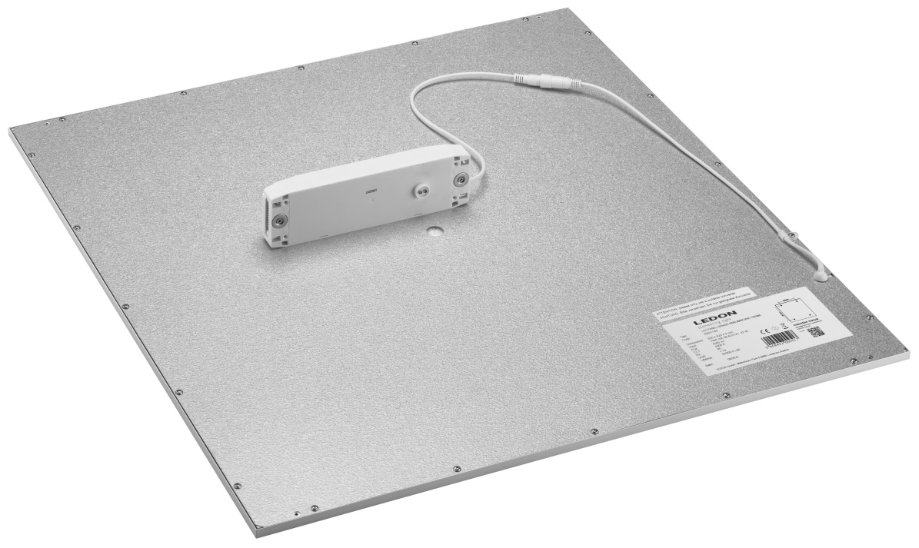
Der Konverter LUX ADAPT misst durch eine kleine Öffnung auf der Rückseite des Panels das Umgebungslicht und regelt die Beleuchtung automatisch auf des gewünschte Niveau.

Bildnachweis: LEDON
Datum: 21.02.2018

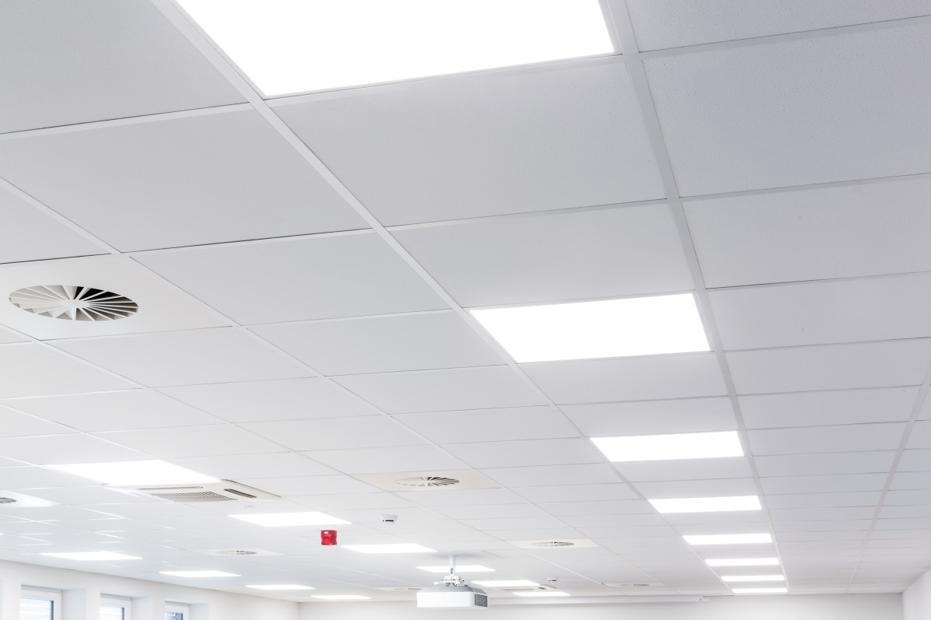
Von außen ist die innovative Steuerung der LEDON-Rasterleuchte nicht erkennbar und verursacht auch keinen zusätzlichen Aufwand.

Bildnachweis: LEDON / Volker Lau
Datum: 21.02.2018

Der Abdruck der Fotos ist honorarfrei zur Berichterstattung über LEDON.

